El coronavirus no ha pasado, sólo ha desplazado su foco al Sur

En el Sur, el sufrimiento clama con más fuerza, pero se escucha menos
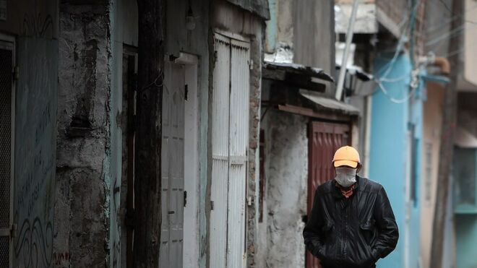
El coronavirus, un nuevo foco de pobreza

Vivimos en un mundo donde la injusta división de los recursos provoca consecuencias nefastas. En este tiempo de pandemia, eso ha venido a la luz claramente, provocando el dolor de los más pobres, concentrados en el Sur

Es una Iglesia que en muchos lugares se ha arremangado y se ha puesto a servir, también a pensar y ser nexo de unión en la construcción de un futuro diferente, donde el concepto de ciudadanía no se reduzca a pequeños grupos

No podemos permitir que los más pobres continúen sufriendo las consecuencias de un desamparo que se ha convertido en algo que forma parte del paisaje, al que nos hemos acostumbrado y ya no nos provoca ningún sentimiento de compasión

No dejemos que la crisis nos haga peores, más egoístas, que podamos salir realmente mejores, con los sentidos más aguazados y los sentimientos en mayor sintonía, entre nosotros y con Dios, pues Él siempre escucha el clamor de quien sufre
20.06.2020 Luis Miguel Modino, corresponsal en Brasil
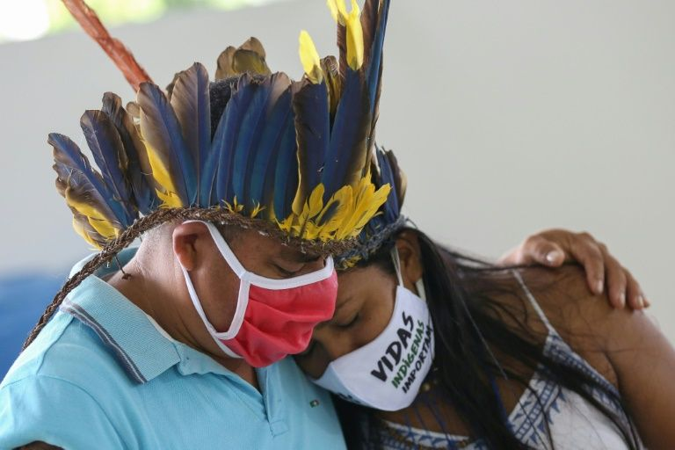
Cuando muchos piensan que el coronavirus es cosa del pasado, la Organización Mundial de la Salud nos dice que estamos en el momento con más contagios diarios. ¿Pero será que eso continúa siendo motivo de preocupación mundial? Hemos de reconocer que las crisis en el Sur siempre han impactado menos, muchos las asumen como algo que forma parte del sistema. Y en este momento, no sabemos lo que puede pasar de aquí a unas semanas, el centro del problema se ha desplazado al Sur.
En su tweet de este 20 de junio, el Papa Francisco decía: “Queridos médicos y enfermeras, el mundo ha podido ver cuánto habéis hecho en una situación tan difícil. A pesar de estar exhaustos, habéis seguido esforzándoos con profesionalidad y abnegación. Y esto genera esperanza. A todos vosotros, mi estima y mi sincero agradecimiento”. Son muchos los que se han dejado la vida, algunos literalmente, para salvar vidas. Muchos se han arriesgado, y continuarán haciéndolo en los próximos meses, desvelándose para estar al lado de una humanidad que sufre.
Pero vivimos en un mundo donde la injusta división de los recursos provoca consecuencias nefastas. En este tiempo de pandemia, eso ha venido a la luz claramente, provocando el dolor de los más pobres, concentrados en el Sur, donde el sufrimiento siempre clama con más fuerza, pero se escucha menos. En Brasil, uno de los países más desiguales del mundo, lo que se está acentuando todavía más en este momento que vivimos, las consecuencias las están pagando los más pobres, con un incremento aterrador en el número de contagiados, ya son más de un millón, el 3 de mayo eran cien mil, y de fallecidos, estamos a las puertas de los cincuenta mil y en los últimos días es noticia cuando el número oficial baja de mil.
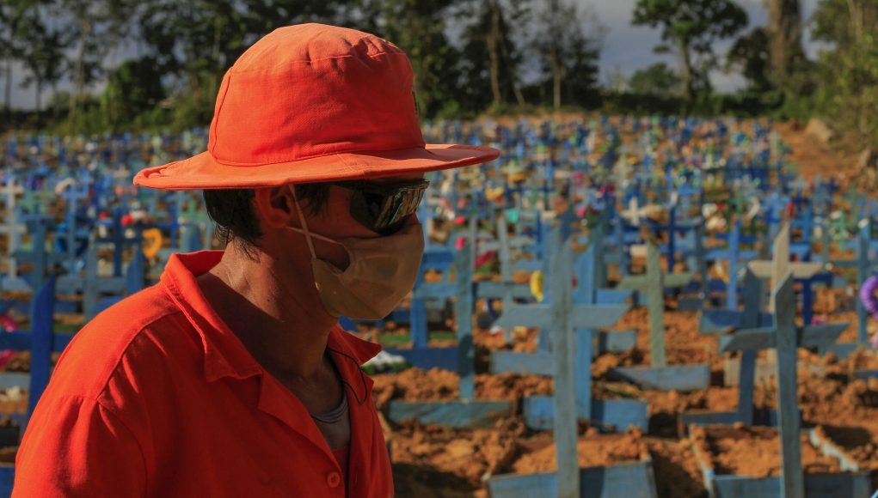
En un país donde el poder público es inoperante, inclusive hace todo lo posible para dificultar las medidas que ayuden a resolver los múltiples problemas, mucha gente se pregunta a quien acudir en este momento trágico. Muchos reconocen el papel que la Iglesia católica ha tenido en este tiempo de pandemia, comenzando por el propio Papa Francisco, que ha afianzado su papel de baluarte moral de la humanidad, siempre pensando en los que muchos descartan y mostrándose solidario y agradecido con quien se dispone a curar las heridas, físicas, psíquicas, espirituales, que están provocando tanto abatimiento.
Es una Iglesia que en muchos lugares se ha arremangado y se ha puesto a servir, también a pensar y ser nexo de unión en la construcción de un futuro diferente, donde el concepto de ciudadanía no se reduzca a pequeños grupos, donde los derechos sean patrimonio universal, donde las políticas públicas puedan llegar a quienes más lo necesitan. A nadie se les escapa la urgencia de construir un tiempo nuevo, que nos lleve a vivir esta grave crisis como oportunidad de un cambio estructural como sociedad.
Ante la realidad que se vive en muchos países, con un sistema público de salud cada vez más ineficaz, por no decir inexistente, somos desafiados como sociedad y como Iglesia a buscar alternativas. No podemos ignorar que las políticas públicas, como nos ha demostrado este tiempo de pandemia, son una necesidad inaplazable, pues no podemos permitir que los más pobres continúen sufriendo las consecuencias de un desamparo que se ha convertido en algo que forma parte del paisaje, al que nos hemos acostumbrado y ya no nos provoca ningún sentimiento de compasión.
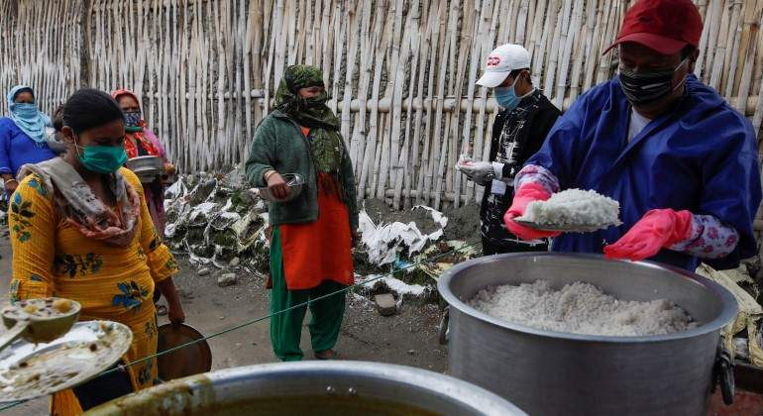
Son heridas históricas, fruto de un abandono secular, de una explotación que ha dejado a la intemperie a millones de inocentes, históricamente ignorados, a quienes se les ha prohibido levantar la voz, inclusive la mirada. La indolencia se ha instalado en un mundo donde el aumento de la tecnología es correlativo a la ausencia de humanismo, de fraternidad, de compasión, de misericordia, del Dios encarnado, pues muchos que dicen acreditar en el Dios cristiano, se han olvidado que aquello que le define es que se encarnó, sufriendo las consecuencias de ello.
Es tiempo de cuidar, de entender que el otro te necesita, que nuestras actitudes personales construyen un mundo diferente. Ser cristiano es mirar al otro, especialmente a aquel que sufre, con los ojos de Dios, asumiendo en nuestra vida los sentimientos presentes en su corazón. No dejemos que la crisis nos haga peores, más egoístas, que podamos salir realmente mejores, con los sentidos más aguazados y los sentimientos en mayor sintonía, entre nosotros y con Dios, pues Él siempre escucha el clamor de quien sufre.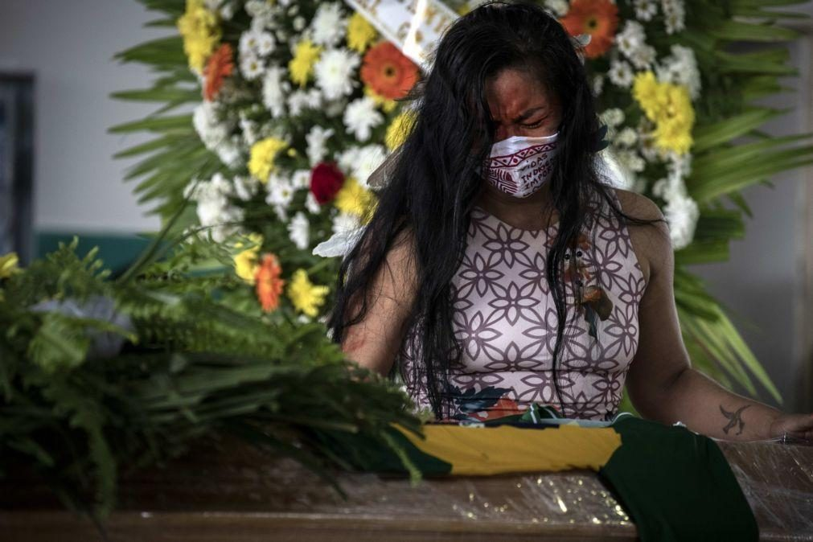https://www.religiondigital.org/luis_miguel_modino-_misionero_en_brasil/Sur-sufrimiento-clama-fuerza-escucha_7_2242645727.html?utm_source=dlvr.it&utm

